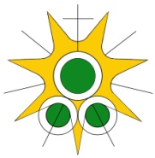
Thema-avond 2 juni
in ‘De Sleutel’,
Steenhoffstraat 41, 3764 BJ Soest
Omzien naar elkaar bij levenskruispunten
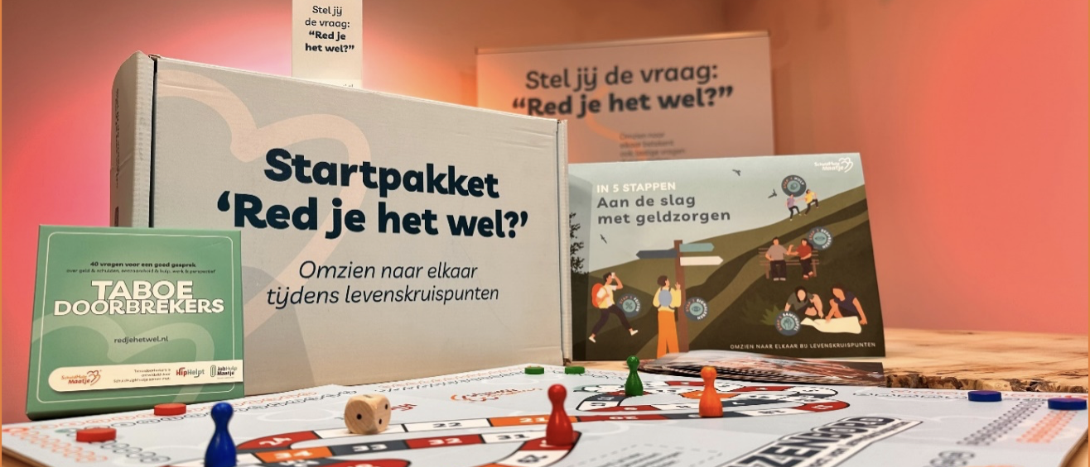
Er zijn in toenemende mate mensen met geldzorgen in Nederland. Het is meer aanwezig in je eigen omgeving dan je denkt. Het taboe is echter groot en men vraagt vaak veel te laat om hulp als het water aan de lippen staat.
Naast alle voedselhulp, noodhulp, kledinghulp, stille hulp kunnen geloofsgemeenschappen ook een preventieve rol op zich nemen. Levenskruispunten vormen daarbij een belangrijke sleutel.
Ingrijpende gebeurtenissen in ons leven kunnen namelijk ook financiële gevolgen hebben en tot problemen leiden. Wanneer je bijvoorbeeld ziek wordt, uit elkaar gaat of je inkomen verliest. Dan is het nodig dat iemand de vraag durft te stellen: ‘Red je het wel?’.
Op 2 juni om 18.00 uur ben je welkom in de Sleutel in Soest voor de thema-avond ‘Omzien naar elkaar tijdens levenskruispunten’. We beginnen met een gezamenlijke maaltijd met een kop soep en een broodje.
Carla van der Vlist van SchuldHulpMaatje Nederland neemt ons mee in een concrete aanpak om als geloofsgemeenschap ‘om te zien naar elkaar bij levenskruispunten’, zoals verlies van partner, werk of gezondheid, maar je kunt ook denken aan trouwen of het krijgen van een kindje.
We gaan op de avond zelf aan de slag met kant-en-klare middelen en krijgt tips en ideeën hoe we parochianen thematisch erbij kunnen betrekken en zij in hun natuurlijke sociale netwerken het kunnen toepassen. Deze avond is zeer geschikt voor diverse groepen betrokkenen bij onze locaties van onze HH. Martha Maria Parochie; van caritasmedewerkers tot contactpersonen, pastores, etc.
Datum en tijd: 2 juni 2026 om 18.00 uur
Locatie: Steenhoffstraat 41, 3764 BJ Soest
Aanmelden: graag aanmelden via een e-mail aan: secretariaat@marthamaria.nl
-------------------------------------------------------------------------------------------------------
Redjehetwel.nl is een initiatief van SchuldHulpMaatje samen met HipHelpt en de landelijke kerken. Kijk voor meer informatie op www.redjehetwel.nl

